

**COLEGIO JOSÉ MARTÍ**

**“FORMACIÓN PARA EL DESARROLLO HUMANO, INTEGRAL Y SOCIAL”**

GUÍA DE TRABAJO MATEMATICAS NOVENO

**GUÍA No. 5 – INTERDISCIPLINAR BACHILLERATO**

|  |  |  |  |
| --- | --- | --- | --- |
| DOCENTE | ALVALEDI CASTRO (901 y 902 [acastror3@educacionbogota.edu.co](mailto:acastror3@educacionbogota.edu.co)  CAROLINA MORENO (903) [scmoreno@educacionbogota.edu.co](mailto:scmoreno@educacionbogota.edu.co) | | |
| ESTUDIANTE |  | | |
| GRADO | NOVENO | FECHA ENTREGA |  |

|  |  |  |
| --- | --- | --- |
| **OBEJTIVOS** | **ÁREAS INVOLUCRADAS** | **PRODUCTO A ENTREGAR** |
| * **Resolver diferentes situaciones cotidianas haciendo uso de los métodos de solución de sistema de ecuaciones lineales** | MATEMATICAS | Taller resuelto |

**PRIMERA PARTE DE LA ACTIVIDAD:**

REPASO SOLUCION DE ECUACIONES LINEALES

A continuación, relacionamos una tabla donde podemos ver los pasos para resolver ecuaciones lineales:

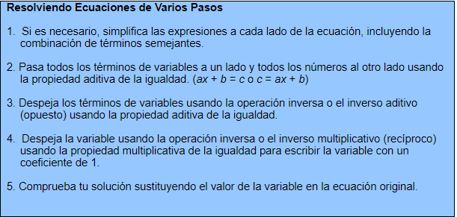

<https://www.montereyinstitute.org/courses/DevelopmentalMath/TEXTGROUP-9-14_RESOURCE/U10_L1_T2_text_final_es.html>

**Ahora podemos ver varios ejemplos paso a paso, es importante que se tenga en cuenta que es un repaso, por eso es normal que cuando se haga el proceso se salte algunos pasos**

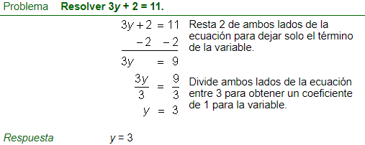

En el siguiente ejemplo trabajaremos fracciones

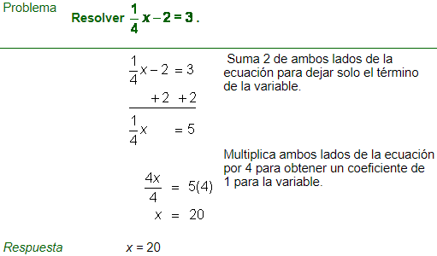

Siempre podemos comprobar los resultados obtenidos

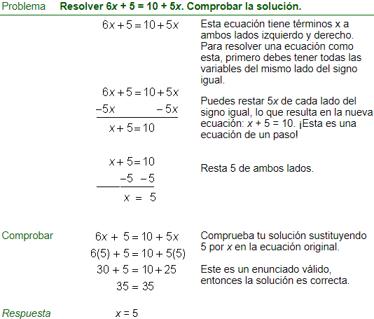

También trabajamos la propiedad distributiva

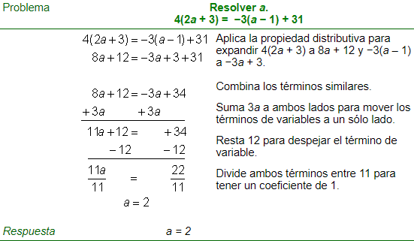

**EJRCICIOS:**

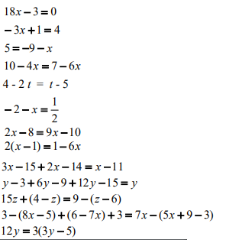

**SEGUNDA PARTE DE L ACTIVIDAD:**

**SISTEMA DE ECUACIONES LINEALES**: Es un conjunto de ecuaciones lineales (es decir dos o más ecuaciones lineales) que tienen más de una incógnita. Las incógnitas aparecen en varias de las ecuaciones, pero no necesariamente en todas. Lo que hacen estas ecuaciones es relacionar las incógnitas entre sí.

Para nuestro caso sólo vamos a resolver sistema de ecuaciones 2 x 2, es decir 2 ecuaciones con 2 incógnitas.

**Ejemplo 1: $\left\{\begin{aligned}3x+2y=1 \\ x-5y=6\end{aligned}\right.$**

Es un sistema de **dos** ecuaciones con **dos** incógnitas (x e y)

**Resolver un sistema** de ecuaciones consiste en encontrar el valor de cada incógnita para que se cumplan en todas las ecuaciones del sistema.

La solución al sistema del ejemplo anterior es

x=1 y=−1, esto significa que estos valores dan solución a ambas ecuaciones.

3(1) + 2(-1) = 1

1-5(-1) = 6

**Ejemplo 2:** Ana tiene el triple de edad que su hijo Jaime. Dentro de 15 años, la edad de Ana será el doble que la de su hijo. ¿Cuántos años más que Jaime tiene su madre?

*a* = edad de Ana

*j* = edad de Jaime

La edad de Ana es el triple que la de Jaime:

*a = 3j*

Dentro de 15 años, la edad de Ana será el doble que la de Jaime:

*( a + 15 ) = 2( j + 15 )*

Tenemos el sistema

problemas de sistemas de ecuaciones

Quedando de esta forma: $\left\{\begin{aligned}a-3j=0 \\ a-2j=15\end{aligned}\right.$

La solución para este sistema sería $a=45 j=15$

Es decir, Ana tiene 45 años y su hijo Jaime 15, por tanto, Ana tiene 30 años más que su hijo.

**Para resolver un sistema de ecuaciones lineales, hay varios métodos: Grafico, reducción, eliminación, sustitución, por determinantes. En esta guía sólo estudiaremos el método de reducción.**

**Método de reducción:** consiste en operar entre las ecuaciones como, por ejemplo, sumar o restar ambas ecuaciones, de modo que una de las incógnitas desaparezca. Así, obtenemos una ecuación con una sola incógnita.

Para sumar las ecuaciones y que desaparezca una de las dos incógnitas, los coeficientes de dicha incógnita deben ser iguales, pero de signo distinto. Para ello, multiplicamos por -2 la primera ecuación.

Después, sumamos las ecuaciones y resolvemos la ecuación obtenida:

**Ejemplo 3:**

resolución paso a paso de sistemas de ecuaciones por
             sustitución, igualación y reducción

Finalmente, sustituimos el valor de y=2y=2 en la primera ecuación y la resolvemos:

resolución paso a paso de sistemas de ecuaciones por
             sustitución, igualación y reducción

Por tanto, la solución del sistema de ecuaciones es

resolución paso a paso de sistemas de ecuaciones por
             sustitución, igualación y reducción

Comprobemos:

x+y=3 1 + 2 = 3

2x-y= 0 2(1) -2 = 0

**TALLER**

**Establece el sistema de ecuaciones para resolver los siguientes problemas:**

**1.** Dos números suman 25 y el doble de uno de ellos es 14. ¿Qué números son?

**2.** El doble de la suma de dos números es 32 y su diferencia es 0. ¿Qué números son?

**3**. Resuelve:

a) $\left\{\begin{aligned}5x+2y=1 \\ -3x+3y=5\end{aligned}\right.$

b) $\left\{\begin{aligned}2x+y=6 \\ 4x+3y=14\end{aligned}\right.$

**Resuelve los siguientes problemas:**

**4.** Hallar un número de dos cifras que cumpla:

A) La segunda cifra es el doble de la primera

B) La suma de las cifras es 12.

**5**. Hallar la medida de los lados de un rectángulo cuyo perímetro es 24 y cuyo lado mayor mide el triple que su lado menor.

* Tomado de <https://www.matesfacil.com/ESO/Ecuaciones/resueltos-sistemas-ecuaciones.html>

El 6 de julio de 2020

* <http://funes.uniandes.edu.co/4991/1/CB_39.pdf>

El 6 de julio de 2020